MOMENTO 1: FUNDAMENTACIÓN Y MODELADO
BASES DE DATOS

1. Descripción del Proyecto

Planteamiento del Caso de Estudio
Se ha escogido el Sistema de Reserva de Libros, el cual almacenará toda la información pertinente a los estudiantes activos de la institución, la disponibilidad e inventariado de la colección bibliográfica, la catalogación de autores y editoriales, y el registro detallado del flujo transaccional de préstamos y devoluciones de la biblioteca académica.
Justificación del Problema: Actualmente, la gestión manual o mediante hojas de cálculo del control bibliográfico genera problemas críticos como la pérdida de trazabilidad de los libros prestados, duplicidad en las reservas físicas de un mismo ejemplar para las mismas fechas y una alta redundancia e inconsistencia en los datos personales de los estudiantes y del catálogo de libros.
Solución Propuesta: Implementar un diseño de base de datos relacional robusto y normalizado que elimine de raíz la redundancia, garantice la consistencia de los datos y sirva como soporte sólido para el sistema de información integrador. Esta estructura permitirá validar en tiempo real el stock físico de un libro antes de consolidar una reserva, llevar el control de los estados de reserva (Pendiente, Entregado, Cancelado) y aplicar penalizaciones o controles a los estudiantes cuando corresponda.

2 Modelo Entidad-Relación (MER)

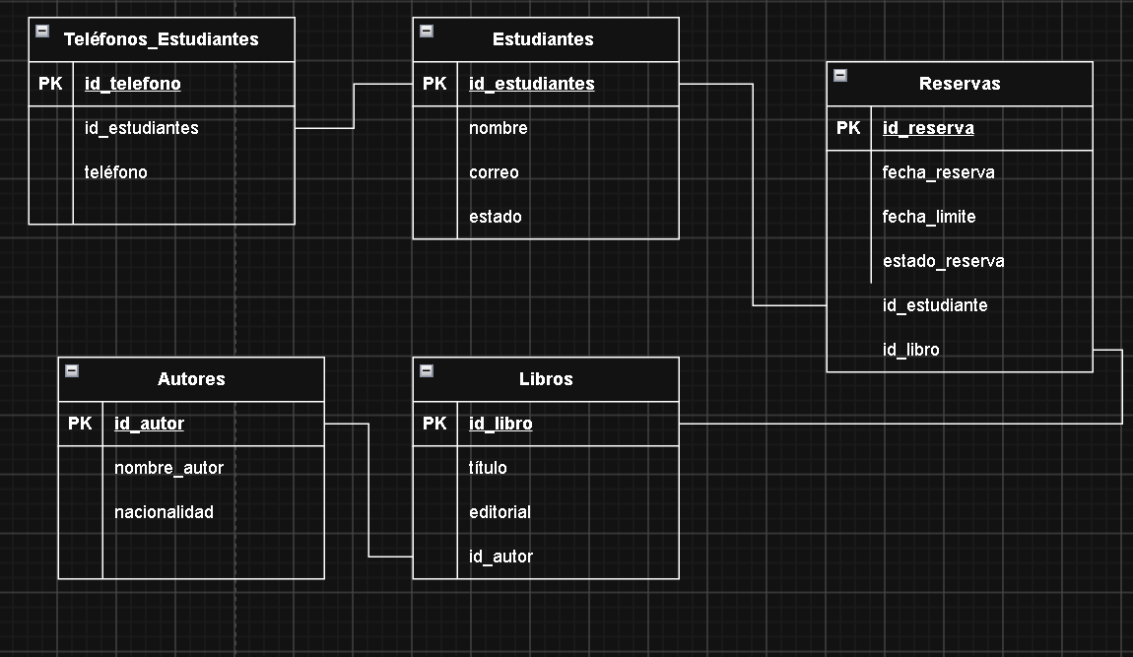

3. Proceso de Normalización

Para lograr un diseño eficiente y libre de anomalías, actualización o borrado, aplicamos el proceso de normalización partiendo de un estado inicial desestructurado (0FN) hasta llegar a la Tercera Forma Normal (3FN).

Estado Inicial: Forma No Normalizada (0FN)
En este estado, los datos se guardan en una única planilla de Excel donde se presentan grupos repetitivos en las celdas de Libros Reservados (mezclando título, autor y editorial en una lista) y múltiples números telefónicos para un mismo alumno.

ID Estudiante | Nombre Estudiante | Teléfono | Libros Reservados (Título - Autor - Editorial) | Fecha Reserva
101 | Juan Pérez | 555-1234, 555-5678 | El Quijote - Miguel de Cervantes - Alianza  Hamlet - William Shakespeare - Austral | 2026-08-27
102 | Maria Gómez | 555-9876 | Hamlet - William Shakespeare - Austral | 2026-08-28

Primera Forma Normal (1FN)

ID Reserva (PK) | ID Estudiante | Nombre Estudiante | Teléfono | Libro Reservado (Título - Autor - Editorial) | Fecha Reserva
1 | 101 | Juan Pérez | 555-1234 | El Quijote - Miguel de Cervantes - Alianza | 2026-08-27
2 | 101 | Juan Pérez | 555-5678 | Hamlet - William Shakespeare - Austral | 2026-08-27
3 | 102 | Maria Gómez | 555-9876 | Hamlet - William Shakespeare - Austral | 2026-08-28

Segunda Forma Normal (2FN)
- Tabla Estudiantes: Almacena la información de los usuarios autorizados.
ID Estudiante (PK) | Nombre Estudiante
101 | Juan Pérez
102 | Maria Gómez

- Tabla Teléfonos Estudiantes: Relaciona los teléfonos de los alumnos de manera atómica.
ID Teléfono (PK) | ID Estudiante (FK) | Teléfono
1 | 101 | 555-1234
2 | 101 | 555-5678
3 | 102 | 555-9876

- Tabla Temporal de Libros: Almacena los datos bibliográficos agrupados por libro.
ID Libro (PK) | Título Libro | Autor Libro | Editorial Libro
501 | El Quijote | Miguel de Cervantes | Alianza
502 | Hamlet | William Shakespeare | Austral

- Tabla Reservas: Registra únicamente la transacción vinculando estudiantes con libros mediante llaves foráneas.
ID Reserva (PK) | ID Estudiante (FK) | ID Libro (FK) | Fecha Reserva
1 | 101 | 501 | 2026-08-27
2 | 101 | 502 | 2026-08-27
3 | 102 | 502 | 2026-08-28

Tercera Forma Normal (3FN)
- Tabla Autores (3FN): Independiza los autores de las obras.
ID Autor (PK) | Nombre Autor | Nacionalidad
1 | Miguel de Cervantes | Español
2 | William Shakespeare | Británico

- Tabla Libros (3FN): Almacena el catálogo vinculando el Autor mediante su respectivo ID (FK).
ID Libro (PK) | Título Libro | Editorial Libro | ID Autor (FK)
501 | El Quijote | Alianza | 1
502 | Hamlet | Austral | 2

https://platzi.com/p/threstrepo/curso/2060-course/diploma/detalle/

